远程电脑PPT共享操作手册

- 考生在电脑端共享PPT需要使用谷歌游览器打开：
https://www.kaowu.pw/utils/share_screen/ksopen.aspx，输入考生的身份证号码进入
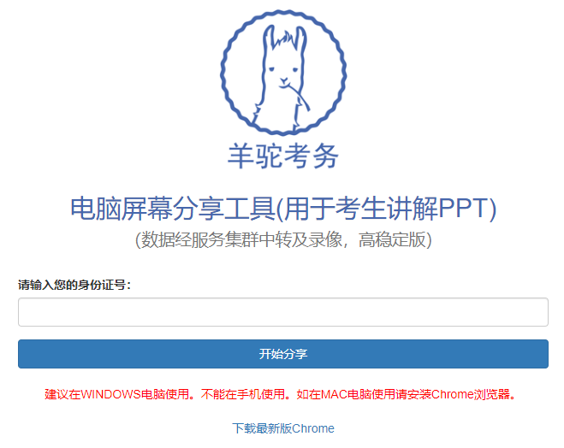 | 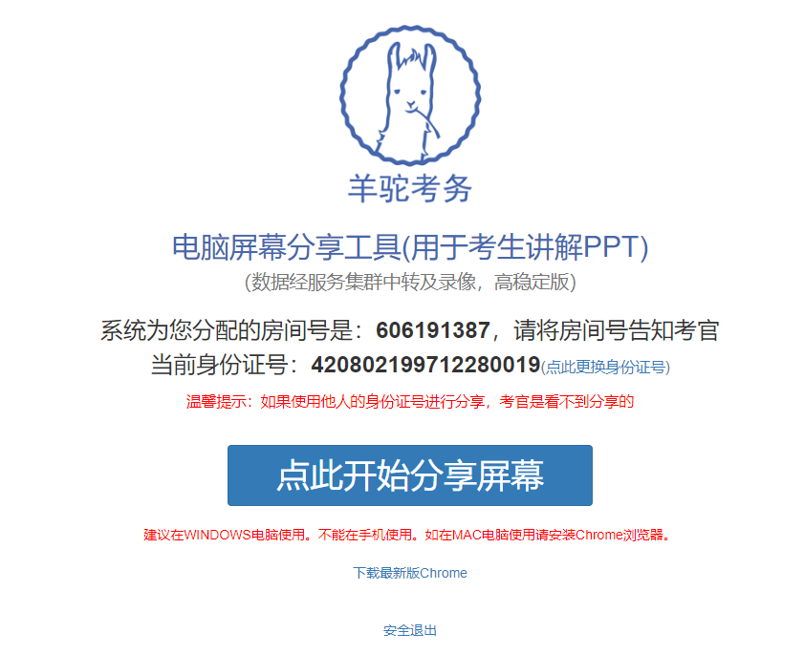

- 进入系统后，“点击开始分享屏幕”，选择分享的屏幕后点击分享即可完成分享。
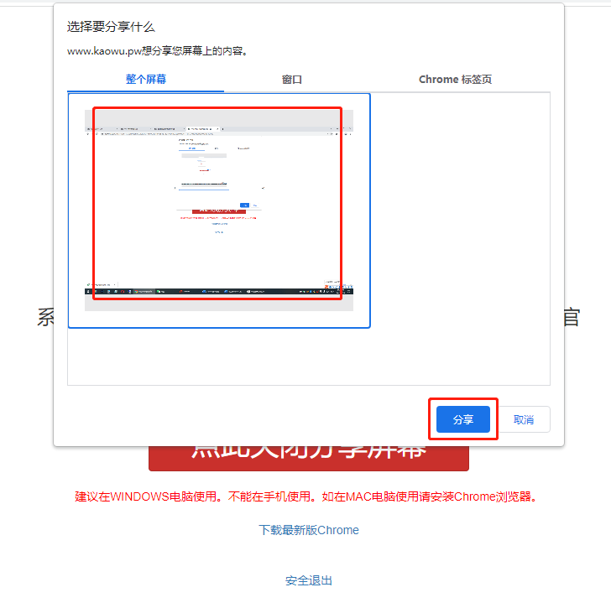

- 分享开始后，屏幕下方有一个蓝色的“停止分享”的按钮；结束分享时，须“点此关闭分享屏幕”。
